Ciclo di incontri per studenti e famiglie
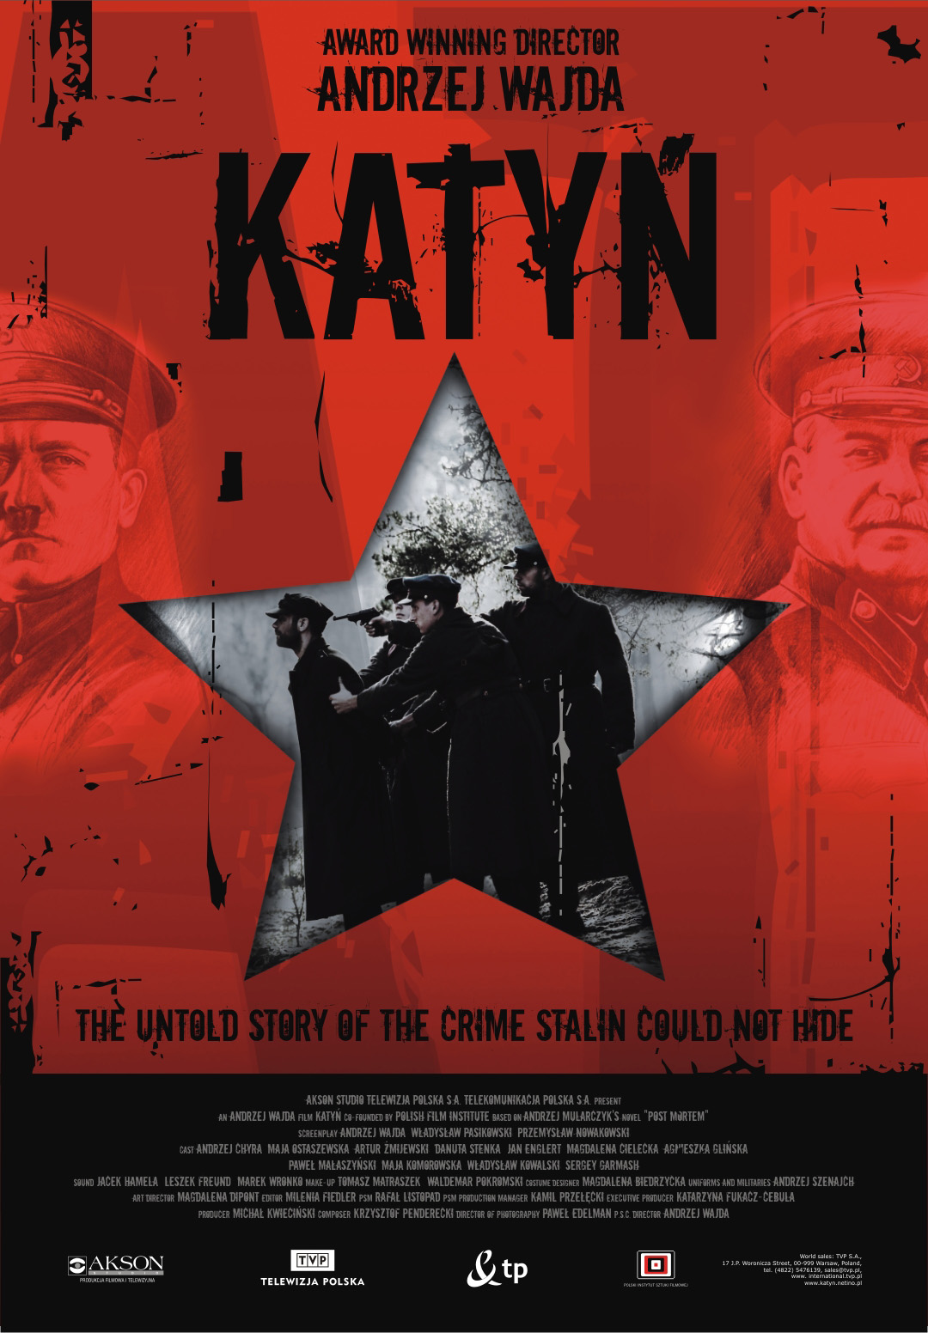
Proiezione del film

Katyn

di Andrzej Wajda

Mercoledì 10 marzo 2010 – ore 20.30

Auditorium del Leone XIII
Sarà presente il console polacco
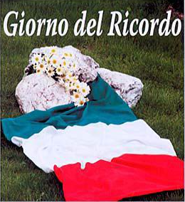
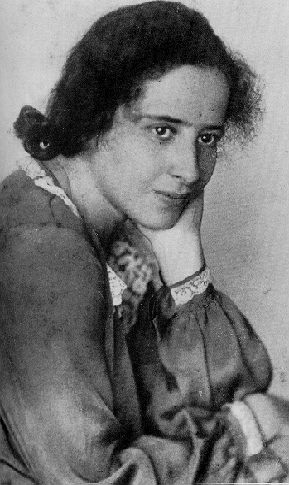
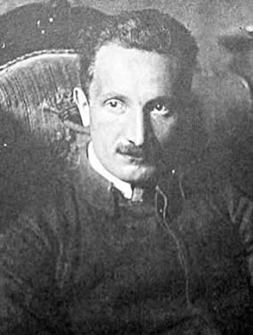
Incontro dibattito

Le foibe: il dramma italiano dimenticato

con Stefano Becich

Lunedì 19 aprile 2010 – ore 14.30

Sala Conferenze del Leone XIII
Incontro dibattito

La cultura tedesca davanti a nazismo e antisemitismo

con Lorenzo Fossati

XXXXXXX giugno 2010 – ore 14.30

Sala Conferenze del Leone XIII

